

Sakarya Üniversitesi Bilgisayar ve Bilişim Bilimleri Fakültesi   
Bilgisayar Mühendisliği  
 Web Programlama Ödevi

**Konu :** Blog Sitesi

### İsim Soyad: Selim Can ERMİŞ

### Numara : G130910011

### İsim Soyad: Mehmet Veysel CANSEVDİ

### Numara : G131210085

### Dersi Veren: [Prof. Dr.](http://kaynak.sakarya.edu.tr/) Ümit KOCABIÇAK

Site belirli kategorilerde bilgiler içeren makaleler ile dolu olan bir blog sitesidir. Sitenin temel amacı kullanıcının araştırmalarını veya görüşlerini diğer kullanıcılar ile paylaşmasıdır.

Sitenin açılıştaki anasayfasında giriş ve kayıt ol sekmeleri bulunacaktır. Kullanıcı giriş yapmadan da makaleleri okuyabilecektir ancak yorum yapamayacaktır.

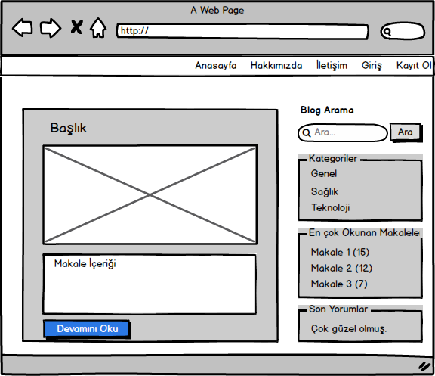

Sitede üyelik sistemi mevcuttur ancak paylaşım yapma yetkisi sadece admindedir. Diğer kullanıcılar sadece üye statüsündedir. Üyeler makalelere yorum yapma hakkına sahiptir. Makale ekleme, düzeltme, silme; kategori ekleme, düzeltme, silme; işlemlerini sadece admin yapabilmektedir. Makaleler anasayfada kronolojik olarak sıralanacaktır ve her sayfada sadece 3 makale bulunacaktır.

Site sahibi admin panelinden site içi düzenlemelerde bulunabilecektir. Sitenin içerisinde arama paneli de bulunmaktadır. Sitenin sol menüsünde en çok okunan makaleler ve son yapılan yorumlar da gözükecektir.

* Giriş yapan kişi admin ise ekranın sol üst köşesinde Admin Paneli olucaktır.

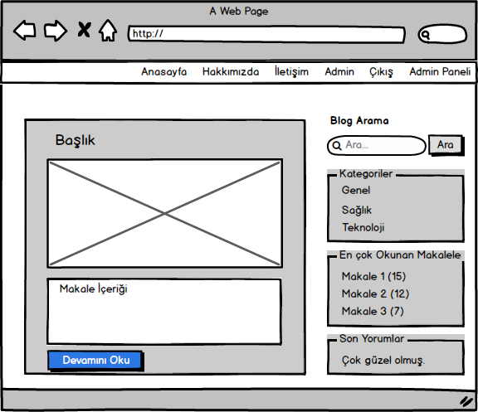

* Giriş yapan kullanıcı sadece üye ise üye ismi yazacaktır. Ancak Admin Paneli gözükmeyecektir.

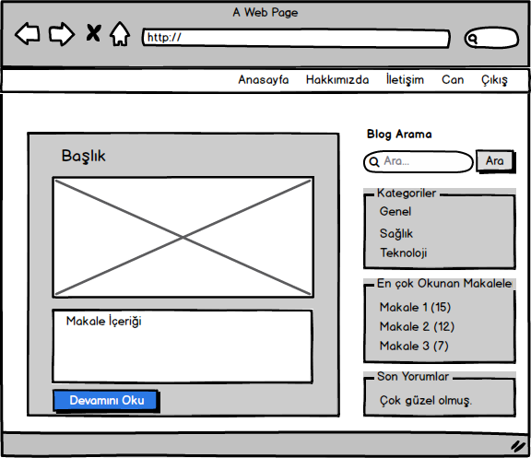

* Giriş sayfasının görüntüsü aşağıdaki gibi olacaktır.

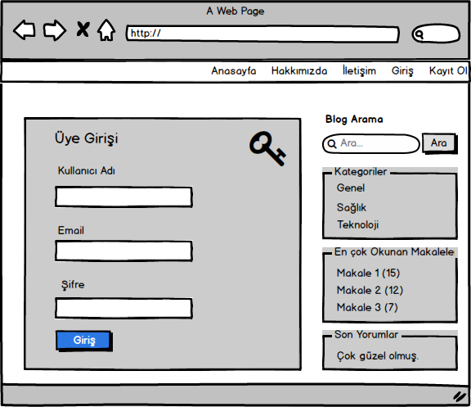

* Kayıt Ol sayfası ise şu şekildedir:

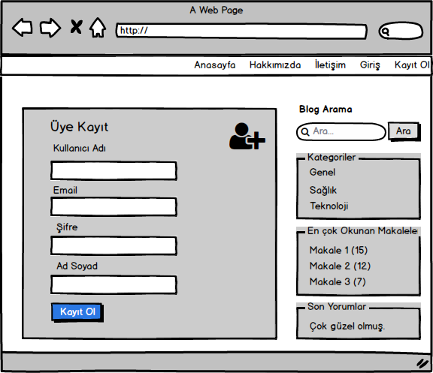

* Kullanıcı Profillerinin tasarımı:

